Quem somos    Vnt Sistemas e Consultoria |  | Excel Básico e Intermediário

Fale conosco
Rua Carlos Dall’Agnolo 121
Toledo, PR, 85903-600
Celular: 44 999168055
Email: vinicius_tessele@hotmail.com

VNT
Sistemas e consultoria

Sumário  Quem somos 1  Fale conosco 1  INTRODUÇÃO EXCEL 2016 2  Referências visuais 5  1. Introdução 6  2. área de TRABALHO 8  3. Inserindo dados e salvando sua planilha 10  4. Inserindo e movendo linhas e colunas, excluindo linhas e colunas 11  5. Teclas de atalho 15  6. Funções e formulas 17  7. ENTRADA DE TEXTOS 20  8. FORMATAÇÃO DE CÉLULAS 21  9. AUTO PREENCHIMENTO 22  10. FUNÇÕES MAIS UTILIZADAS 22  SOMA 22  EXERCÍCIO 23  MÉDIA 24  MULT ou PRODUTO 24  MÁXIMO 24  MÍNIMO 25  Funções MAIOR e MENOR 25  SE 25  CONT.SE 26  CONTAR.VAZIO 26  SOMASE 27  SOMASES 27  MÉDIASE 28  MÉDIASES 29  HOJE 29  AGORA 29  DIA DA SEMANA 30  EXERCÍCIO 31  11. Dados 34  12. Macros 43 |  | INTRODUÇÃO EXCEL 2016
O Excel é uma poderosa ferramenta de elaboração de planilha eletrônica. Ela é essencial para execução de atividades que envolvam cálculos. Este software faz parte da rotina de trabalho de muitas pessoas e empresas e possuem recursos fundamentais para criação de formulas, estatísticas e gráficos e muitos outros recursos.
Serão abordados os conceitos básicos, como formatação de planilhas, fórmulas e funções, classificação de dados, filtros e gráficos.

Bom estudo.

Referências visuais




Dicas e sugestões
Fique atento
Ressalta pontos importantes do item.
IMPORTANTE

Introdução
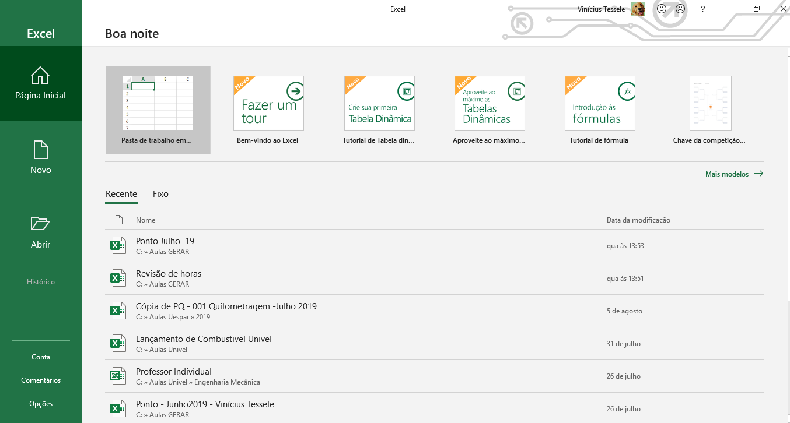

Pasta de trabalho em Branco

Fazer um Tour, com exemplos de modelos

Mais modelos
Histórico de planilhas recentes

Um novo arquivo

Abrir um arquivo existente

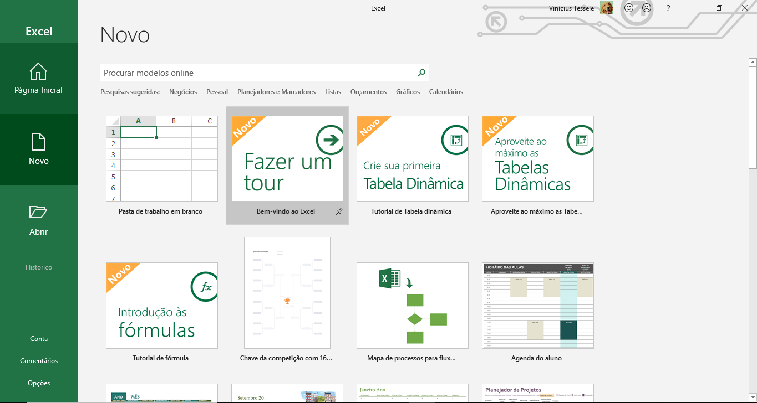
Você pode utilizar modelos prontos.

área de TRABALHO
Com uma planilha em branco, vamos compreender como podemos utilizar os recursos de formatação, formulas, funções, gráficos, classificação e filtros.
Contudo, antes de iniciarmos, vamos entender alguns conceitos e nos ambientar com a planilha.
Barra de Título
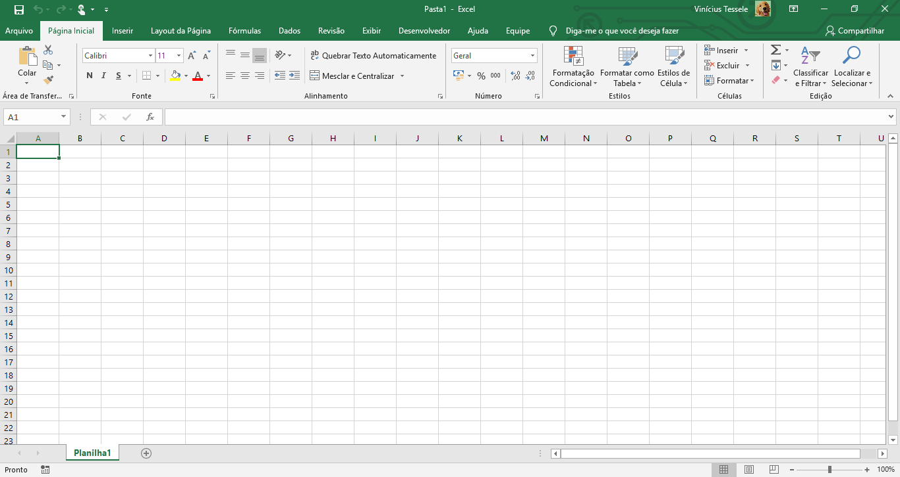
Planilha Ativa, você pode navegar pelas planilhas, Marcadores de página (Guias)
Zoom

Linhas

Colunas

Caixa de Nome
Células

Barra de Menu
Barra de Fórmulas
Barra de Ferramentas
Células: A planilha é composta por células. A célula é o cruzamento de uma coluna com uma linha, a função da célula é de armazenar o conteúdo, que pode ser um texto, um número ou uma fórmula ou função. Ela pode fazer menção à o conteúdo de outras células. As células são identificadas por um nome que é composto pela letra da coluna e o número da linha.
Guias: Servem para selecionar a página da planilha, imagine os marcadores de uma agenda de telefone. Esses marcadores recebem o nome de Planilha 1, Planilha 2 ou em outras versões Plan1, Plan2 e assim por diante. Você pode renomeados conforme a sua necessidade.
Barra de Fórmulas: tem por objetivo exibir o conteúdo da célula atual e permitir a alteração do conteúdo da célula.
Janela de trabalho: A planilha do Excel atualmente tem uma dimensão de 1.048.576 linhas por 16.384 colunas.

MOVIMENTANDO-SE PELA PLANILHA

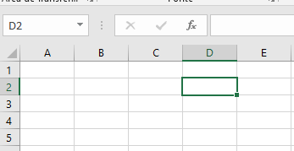
Para que você consiga inserir algum tipo de dado ou formatação, é necessário que a célula seja selecionada “Ativa”. Para saber se a célula está selecionada, verifique se a borda da célula está um pouco mais espeça do que as outras. A letra da coluna e o número da linha ficam com cores diferenciadas.
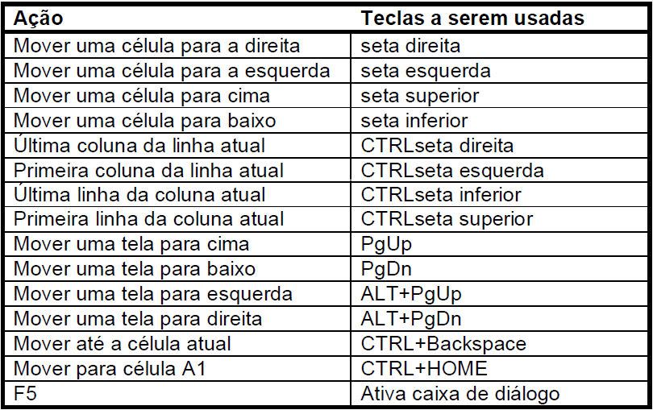
Use as teclas de setas para mover de uma célula a outra.

Inserindo dados e salvando sua planilha
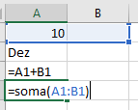
Selecione a célula desejada em seguida digite o conteúdo.
Texto – composto por caracteres alfanuméricos, alinhados à esquerda.
Número – números são alinhados à direita.
Fórmula

Função

Fórmula ou funções - são uma série de instruções para a realização de algum tipo de cálculo.
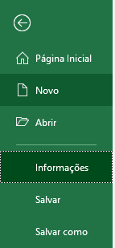
SALVANDO SUA PLANILHA
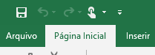
Clica no botão salvar, na barra de ferramentas, ou pressione Ctrl+S, ou ainda Arquivo > Salvar/Salvar como

Qual a diferença:
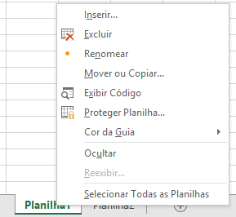
Salvar: o salvar “guarda” as alterações realizadas no documento.
Salvar como: serve para salvar o documento, com a possibilidade de alterar o nome e a pasta, preservando o arquivo original.
ADICIONANDO OUTRA PLANILHA NO MESMO ARQUIVO
Clicando com o botão direito, acessamos as propriedades da planilha, aqui você pode: Inserir, Excluir, Renomear, Mover, Copiar, Proteger, Alterar a cor da Guia, Ocultar ou Reexibir, Selecionar todas as Planilhas.

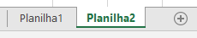
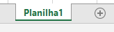
Ao clicar no + adicionamos uma nova planilha.

COPIANDO PLANILHAS
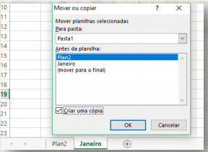
Para copiar uma planilha utilizaremos o mesmo procedimento de clicar com o botão direito do mouse no nome da planilha. Escolha a opção Mover ou Copiar. Abrirá uma Caixa de Diálogo com todas as planilhas da pasta. Escolha onde será criada a planilha e marque a opção Criar uma cópia e clique Ok. Será criada uma nova planilha com todo o conteúdo e formatação da planilha escolhida

Inserindo e movendo linhas e colunas, excluindo linhas e colunas
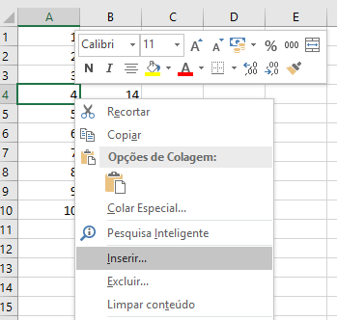
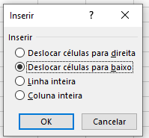
Quando houver necessidade de inserir uma linha entre os dados de sua tabela, pressione botão direito do mouse > Inserir
Aqui você poderá escolher entre as opções apresentadas.
Deslocar células para direita
Deslocar células para baixo
Linha inteira
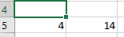
Coluna inteira

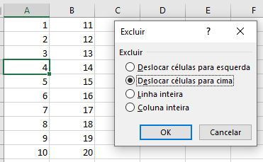
IMPORTANTE

Para a exclusão é o mesmo procedimento, veja que as opções são iguais.

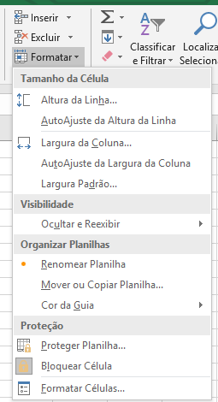
REDIMENSIONANDO COLUNAS E LINHAS
Uma vez que os dados estão inseridos em uma planilha, algumas listas podem ter ficado com um espaço mal dimensionado com relação a seu conteúdo.
1º) Coloque o cursor entre as colunas e quando aparecer uma flechinha, arraste com o mouse até atingir o tamanho desejado
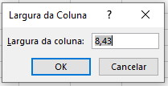
2º) Outra maneira é marcando a coluna abrindo o formatar Largura da Coluna
3º) A terceira opção fará com que as colunas se ajustem conforme o que está digitado nas células.
formatar AutoAjuste da Largura da Coluna - auto ajuste de seleção.
O mesmo pode ser feito para as Linhas.
FORMATANDO AS CÉLULAS
Você pode acessar a formatação da célula de diversas maneiras, uma delas é clicar com o botão direito
do mouse encima da célula desejada e depois formatar células, você irá ver uma caixa com as opções de
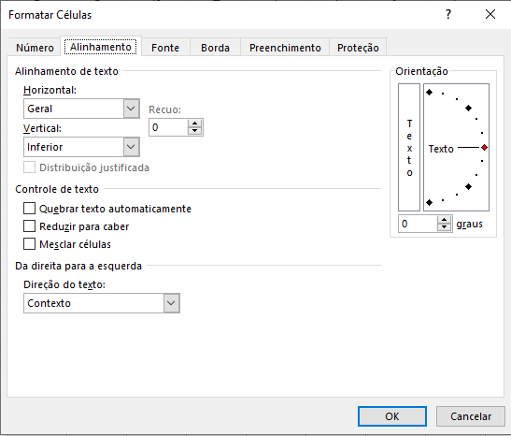
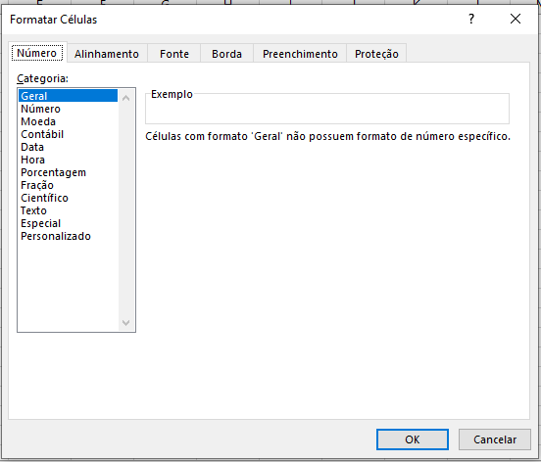
formatação de células.

Aqui você escolhe a categoria da célula.

Alinhamento do texto

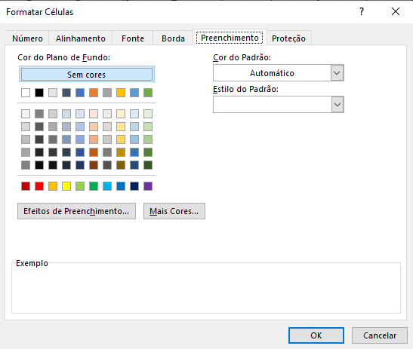
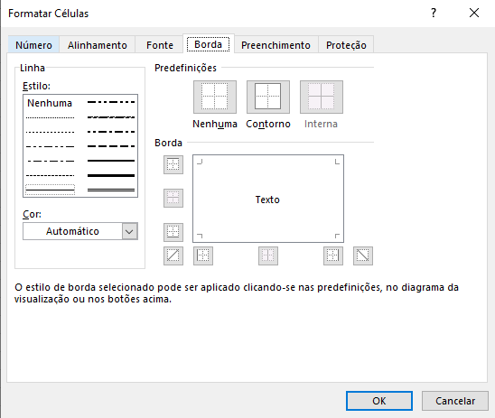
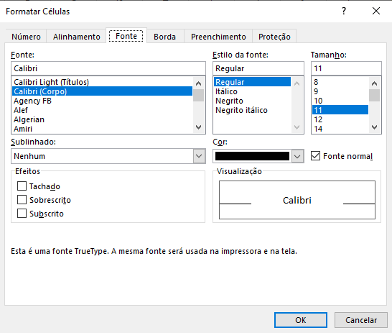

Cores de plano de fundo

Bordas da célula

Propriedades da fonte

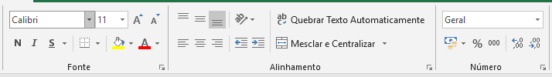
- Mas fique atendo muita das formatações você encontra facilmente na sua barra de ferramentas.

- Diminuir Recuo.
- Aumentar recuo.
- Formato da célula.
- Moeda.
- Porcentagem.
- Separar milhares.
- Aumentar casas decimais.
- Diminuir casas decimais.
- Aumentar e diminuir a fonte.
- Cor da fonte e fundo da célula.

- Alinhar acima
- Alinhar no meio
- Alinhar embaixo
- Quebra texto automaticamente.
- Mesclar e Centralizar
- Alinhar à esquerda
- Centralizado
- Alinhar a direita
- Justificado
- Orientação

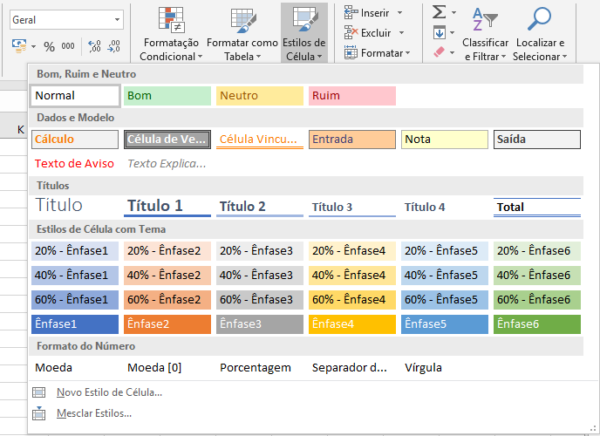
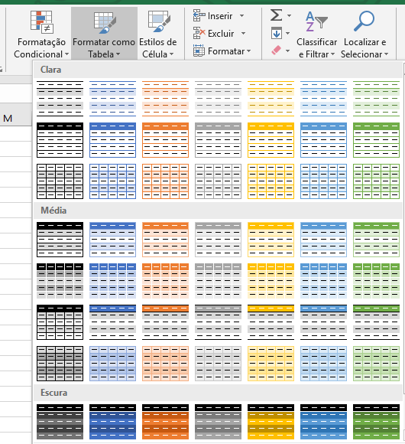
IMPORTANTE

Você pode utilizar uma formatação predefinida.

Teclas de atalho
Dicas
Um recurso importante, que lhe ajudará muito no seu dia-a-dia, são as teclas de atalho.
- Nova pasta CTRL+O Cria nova pasta.
- Nova planilha ALT+SHIFT+F1 Insere uma nova planilha
- Abrir planilha CTRL+A Abrir Planilha
- Salvar CTRL+B Salva o arquivo ativo com seu nome de arquivo, local e formato atual.
- Salvar Como F12 Exibe a caixa de diálogo Salvar Como.
- Imprimir CTRL+P Exibe a caixa de diálogo imprimir.
- Fechar janela CTRL+W ou CTRL+F4 Fecha a janela da pasta de trabalho selecionada.
- Copia CTRL+C Copia as células selecionadas.
- Recortar CTRL+X Recorta as células selecionadas.
- Colar CTRL+V Insere o conteúdo da Área de Transferência no ponto de inserção e substitui qualquer seleção. Disponível somente depois de ter recortado ou copiado um objeto, texto ou conteúdo de célula.
- Colar especial CTRL+ALT+V Exibe a caixa de diálogo Colar Especial, disponível somente depois que você recortar ou copiar um objeto, textos ou conteúdo de célula em uma planilha ou em outro programa.
- Copia conteúdo e formato CTRL+D Usa o comando Preencher Abaixo para copiar o conteúdo e o formato da célula mais acima de um intervalo selecionado nas células abaixo.
- Negrito CTRL+N ou CTRL + 2 Aplica formatação em negrito.
- Itálico CTRL + i ou CTRL+3 Aplica/remove formatação em itálico.
- Sublinhado CTRL + S ou CTRL+4 Aplica/remove sublinhado.
- Tachado CTRL+5 Aplica/remove tachado.
- Desfazer CTRL+Z Usa o comando desfazer para reverter o último comando ou excluir a última entrada digitada.
- Repetir último CTRL+R Repete o último comando ou ação, se possível.
- Repetir última ação CTRL+Y ou F4 Repete o último comando ou ação, se possível.
- Correção automática CTRL+SHIFT+Z Usa o comando Desfazer ou Refazer para reverter ou restaurar a correção automática quando Marcas Inteligentes de AutoCorreção são exibidas.
- Fonte CTRL+SHIFT+P Abre a caixa de diálogo Formatar Células com a guia Fonte selecionada.
- Formatar células CTRL+SHIFT+F ou CTRL + 1 Abre a caixa de diálogo Formatar Células.
- Seleciona tudo CTRL+T Seleciona Planilha inteira.
- Seleciona coluna CTRL+ barra espaços seleciona uma coluna inteira na planilha.
- Seleciona linha SHIFT+ barra de espaços seleciona uma linha inteira na planilha.
- Nova linha na célula ALT+ENTER Inicia uma nova linha na mesma célula.
- Maximizar/Restaurar CTRL+F10 Maximiza ou restaura a janela da pasta de trabalho selecionada.
- Move a célula ativa CTRL+teclas de direção move para a margem da região de dados (um intervalo de células que contém dados e é delimitado por células vazias ou bordas de folha de dados) em uma planilha.
- Seleciona células SHIFT+teclas de direção estende a seleção das células em uma célula.
- Estende seleção CTRL+SHIFT+teclas de direção estende a seleção de células à última célula preenchida na mesma coluna ou linha como a célula ativa ou, se a próxima célula estiver em branco, estende a seleção para a próxima célula preenchida.
- Seleciona células acima CTRL+SHIFT+HOME Estende a seleção de células até o início da planilha.
- Início HOME Move para o início de uma linha em uma planilha.
- Início da planilha CTRL+HOME Move para o início de uma planilha.
- Tela abaixo PAGE DOWN Move uma tela para baixo na planilha.
- Tela à direita ALT+PAGE DOWN Move uma tela para a direita na planilha.
- Tela à esquerda ALT+PAGE UP Move uma tela para a esquerda na planilha.
- Tela acima PAGE UP Move uma tela para cima na planilha.
- Próxima planilha CTRL+PAGE DOWN Move para a próxima planilha na pasta de trabalho.
- Planilha anterior CTRL+PAGE UP Move para a planilha anterior na pasta de trabalho
- Seleciona região CTRL+SHIFT+ barra de espaços se a planilha contiver dados, CTRL+SHIFT+barra de espaços seleciona a região atual. Pressionar CTRL+SHIFT+barra de espaços novamente seleciona a região atual e suas linhas de resumo.
- Desloca célula ativa TAB Move uma célula para a direita em uma planilha.
- Célula anterior SHIFT+TAB Move para a célula anterior em uma planilha ou para a opção anterior em uma caixa de diálogo.
- Ativa próxima guia CTRL+TAB Alternar para a próxima guia na caixa de diálogo.
- Ativa guia anterior CTRL+SHIFT+TAB Alterna para a guia anterior em uma caixa de diálogo.

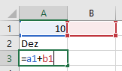
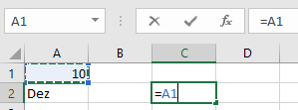
Funções e formulas
O sinal de = representa que iremos fazer uma fórmula ou uma função.

Fórmula: é uma sequência de valores e operadores.

Neste caso, a célula C2, coluna C, linha 2, irá receber o valor da célula A1, coluna A linha 1.

Função: é uma fórmula pré-definida do Excel, que permite executar cálculos complexos de forma simplificada.

Para efetuar as operações matemáticas, como adição, subtração, multiplicação e divisão, você deve usar os operadores aritméticos. Em outros momentos você terá a necessidade de realizar comparações, aí então utilizamos os operadores de comparação.
IMPORTANTE

Ao comparar os valores, o resultado será um valor lógico verdadeiro ou falso

Operadores aritméticos
+ | Soma
- | Subtração
* | Multiplicação
/ | Divisão
^ | Exponenciação
Operadores de comparação
= | Igual
> | Maior que
< | Menor que
>= | Maior que ou igual a
<= | Menor que ou igual a
<> | Diferente de

ORDEM DE PRECEDÊNCIA DOS OPERADORES
Quando você cria uma fórmula que contém mais de um operador do mesmo tipo, as operações matemáticas vão sendo realizadas da esquerda para a direita até que a última tenha sido efetuada. Contudo, quando você mistura operadores, o EXCEL segue uma tabela de prioridades executando determinadas operações matemáticas antes de outras. (), %, ^, * e /, + e -, = <> <= >=.
ESTRUTURA DE UMA FUNÇÃO
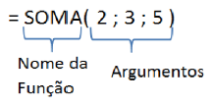
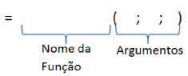
Como já vimos as funções são fórmulas predefinidas que efetuam cálculos usando valores, esses valores são denominados como argumentos. O Excel atualmente tem em torno de 684 funções.
Exemplo

Dicas
- De preferência a utilização de funções ao invés de fórmulas.

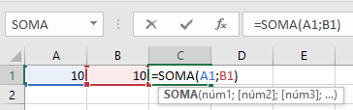
- Utilizamos o sinal de = para iniciarmos nossa função.
- Chamamos a função =SOMA(Célula; Célula).
- Ao pressionar Enter o resultado da célula C1 é a soma realizado pela função.
- Este é o botão da AutoSoma

.

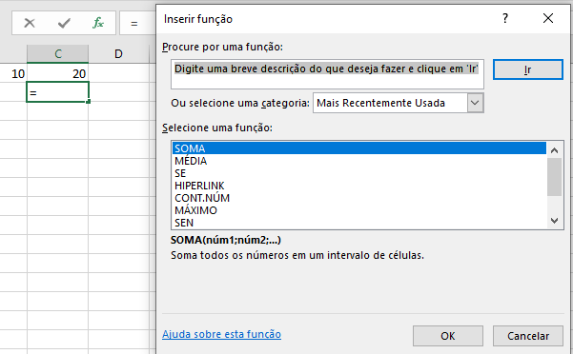
Ou poderíamos utilizar o botão de inserir função.
Selecione a função desejada e os argumentos.

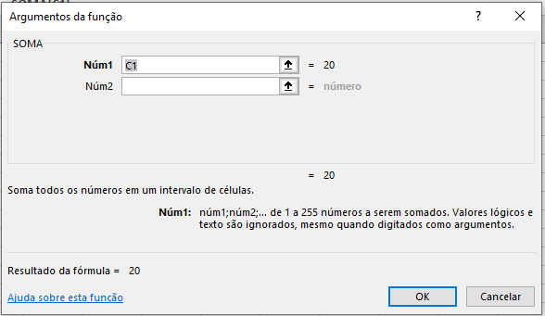

Ex: =SOMA(A1:A8)
A função irá somar todos os valores que se encontram no endereço A1 até o endereço A8. Os dois pontos indicam até, ou seja, some de A1 até A8. A fórmula será sempre a mesma, só mudará os devidos endereços dos valores que você deseja somar.
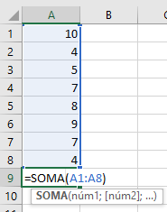
Perceba a diferença, na função anterior foi utilizado ; porem nesta foi utilizado : este dois pontos significa um intervalo de valores.
Neste exemplo o intervalo é da A1 até a A8

IMPORTANTE

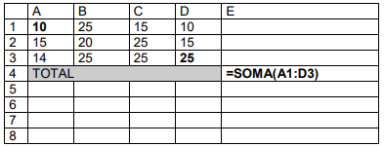
- Para selecionar um intervalo de valores, utilize esse macete.
- Clique na Célula A1 segure o mouse clicado e arraste até a A8, viu só como é fácil.

Dicas

FUNÇÕES BÁSICAS
Mensagens de erros: | Significa que:
#DIV/0 | Está tentando efetuar uma divisão por zero
#NOME? | Usa um nome que não é conhecido pelo Excel
#REF! | Refere-se à uma célula não disponível
#VALOR | Usa um operando ou argumento incorreto
####### | Gera um resultado maior que o comprimento que da célula. Na verdade, indica que o comprimento da coluna deve ser aumentado

ENTRADA DE TEXTOS
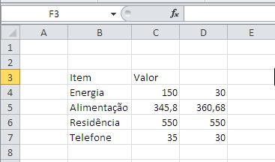
Inserir um texto em uma célula é igualmente fácil, basta selecionar a célula, digitar o texto desejado e pressionar uma das teclas ou comandos de finalização da digitação. Além da tecla ENTER, que avança o cursor para a célula de baixo, e da caixa de entrada, que mantém o retângulo de seleção na mesma célula, você pode finalizar a digitação de um texto ou número pressionando uma das teclas de seta para mover o retângulo de seleção para a próxima célula.

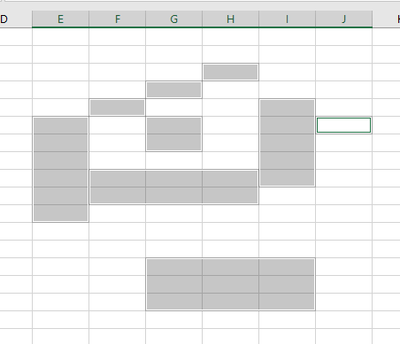
FORMATAÇÃO DE CÉLULAS
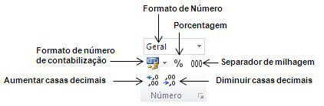
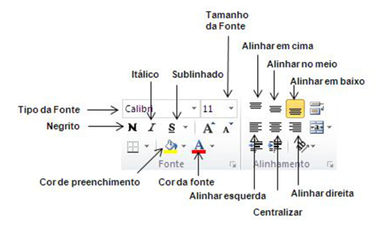
Para efetuar a formatação de células no EXCEL é bastante simples, basta selecionar uma faixa da planilha e em seguida aplicar a formatação sobre ela. No EXCEL a unidade básica de seleção é uma célula, e você pode selecionar uma célula ou uma faixa de células horizontais, verticais ou em forma de retângulo. Toda faixa é composta e identificada por uma célula inicial e por uma célula final. Uma faixa de células pode ser selecionada por meio do mouse ou por meio do teclado. Para selecionar uma faixa com o mouse, você deve posicionar o cursor na célula inicial e em seguida manter o botão esquerdo do mouse pressionado enquanto arrasta o retângulo de seleção até a célula correspondente ao final da faixa. Enquanto o cursor vai sendo movido, as células marcadas ficam com fundo escuro para que visualmente você tenha controle da área selecionada. Quando chegar com o cursor na célula final, o botão do mouse deve ser liberado. Para selecionar uma faixa de células com o teclado, você deve posicionar o retângulo de seleção sobre a célula inicial da faixa. Em seguida, deve manter a tecla SHIFT pressionada enquanto usa uma das teclas de seta ou de movimentação para mover o retângulo de seleção até o final da faixa. Ao atingir essa posição, a tecla SHIFT deve ser liberada.

Além da formatação genérica que se aplica tanto a textos como a números, o EXCEL possui formatos específicos para serem aplicados a números. Na guia Página Inicial, grupo Número estão os botões específicos para esse fim.

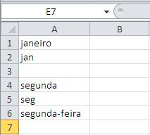
AUTO PREENCHIMENTO
O EXCEL possui um recurso que é uma grande ajuda para quem necessita digitar uma sequência de células cujo conteúdo é sequencial. Este recurso, chamado Auto Preenchimento, analisa o conteúdo de uma ou mais células selecionadas e faz uma cópia delas para as células destino. Dependendo do conteúdo das células analisadas, o EXCEL faz uma cópia literal dos valores ou então acrescenta algum valor para as próximas células. Para testarmos esse recurso, crie uma nova planilha e insira os seguintes dados:
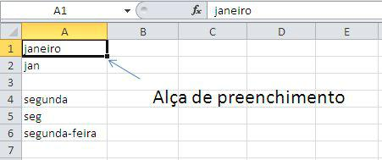
O segredo do Autopreenchimento está na alça de preenchimento, o pequeno quadrado que fica no canto direito inferior do seletor.
Posicione o seletor sobre a célula A1, o cursor do mouse sobre a alça de preenchimento e arrastar o seletor até a célula E1. Ao chegar à coluna E, libere o botão do mouse e veja o que acontece:

FUNÇÕES MAIS UTILIZADAS
A seguir, relacionamos as funções matemáticas mais utilizadas no dia a dia. Elas são mostradas com uma explicação sobre sua finalidade, sua sintaxe e alguns exemplos. O nome do argumento normalmente já indica qual o seu tipo, ou seja, se deve ser um texto, um número ou valor lógico.

SOMA
Retorna a soma de todos os números na lista de argumentos.
Sintaxe: SOMA (núm1; núm2, ...)
Núm1, núm2, São argumentos de 1 a 30 que se deseja somar. Os números, valores lógicos e representações em forma de texto de números digitados diretamente na lista de argumentos são contados. Consulte o primeiro e o segundo exemplos seguintes.
Se um argumento for uma matriz ou referência, apenas os números nesta matriz ou referência serão contados. Células em branco, valores lógicos, texto ou valores de erro na matriz ou referência são ignorados. Consulte o terceiro exemplo a seguir. Os argumentos que são valores de erro ou texto que não podem ser traduzidos em números geram erros.

Exemplos:
SOMA (3; 2) é igual a 5
SOMA ("3"; 2; VERDADEIRO) é igual a 6 porque os valores de texto são traduzidos em números e o valor lógico VERDADEIRO é traduzido no número 1.
Diferentemente do exemplo anterior, se A1 contiver "3" e B1 contiver VERDADEIRO, então: SOMA(A1, B1, 2) é igual a 2 porque as referências a valores não numéricos nas referências não são traduzidas. Se a célula A2:E2 contiver 5, 15, 30, 40 e 50:
O usuário poderá chamar o Comando AUTOSOMA através das teclas de atalho ALT +

SOMA ( A2:C2) é igual a 50
Dicas
SOMA (B2:E2, 15) é igual a 150

EXERCÍCIO

Digite a planilha abaixo a partir da célula A1 em seguida salve-a como nome Planilha Base.

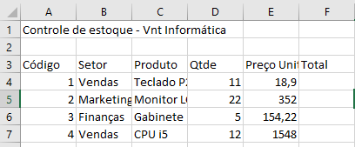
Mesclando Células
Este comando unifica mais de uma célula. Quando desejamos transformar várias células em uma única, utilizamos o recurso de Mesclagem.
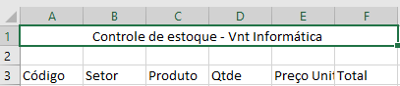

O Excel apresenta opções características para formatação de valores numéricos em planilhas. Utilizando a opção NÚMERO da faixa de opções poderemos obter formatações para composição textual das informações.
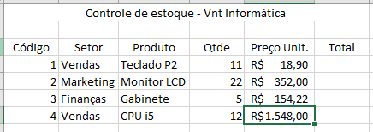
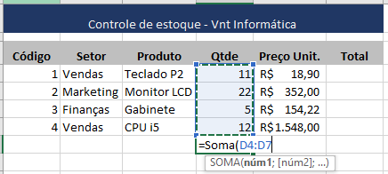
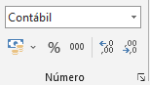

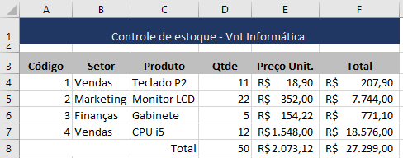
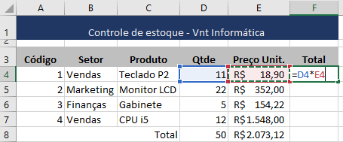

MÉDIA
Retorna a média aritmética dos argumentos.
Sintaxe: MÉDIA (núm1; núm2; ...)
Núm1; núm2;... São de 1 a 30 argumentos numéricos para os quais você deseja obter a média.
Os argumentos devem ser números ou nomes, matrizes ou referências que contenham números. Se uma matriz ou argumento de referência contiver texto, valores lógicos ou células vazias, estes valores serão ignorados; no entanto, células com o valor nulo serão incluídos.
Exemplos:
MÉDIA (B1:B15)

MULT ou PRODUTO
Multiplica todos os números fornecidos como argumentos e retorna o produto. Sintaxe: MULT (núm1; núm2; ...)
Núm1, núm2,... São números de 1 a 30 que você deseja multiplicar.
Os argumentos que são números, valores lógicos ou representações em forma de texto de números serão contados; os argumentos que são valores de erro ou texto que não podem ser traduzidos em números causam erros.
Se um determinado argumento for uma matriz ou referência, apenas os números na matriz ou referência serão contados. As células vazias, valores lógicos ou de erro na matriz ou referência serão ignorados.
Exemplos:
Se a célula A2:C2 contiver 5, 15 e 30:
MULT (A2:C2) é igual a 2.250
MULT (A2:C2; 2) é igual a 4.500
=MULT(A1:A3; C1:C3) equivale a =A1 * A2 * A3 * C1 * C2 * C3

MÁXIMO
Retorna o valor máximo de uma lista de argumentos.
Sintaxe: MÁXIMO (núm1; núm2; ...)
Núm1; núm2; ... São 1 a 30 números cujo valor máximo você deseja encontrar.
Você pode especificar argumentos que são números, células vazias, valores lógicos ou representações em forma de texto de números. Os argumentos que são valores de erro ou texto que não podem ser traduzidos em números geram erros. Se um argumento for uma matriz ou referência, apenas os números nesta matriz ou referência serão usados. Células vazias, valores lógicos, texto ou valores de erro na matriz ou referência serão ignorados. Se os argumentos não contiverem números, MÁXIMO retornará 0.
Exemplos: Se A1:A5 contiver os números 10, 7, 9, 27 e 2, então:
MÁXIMO (A1:A5) é igual a 27
MÁXIMO (A1:A5;30) é igual a 30

MÍNIMO
Retorna o menor número na lista de argumentos.
Sintaxe: MÍNIMO (núm1; núm2; ...)
Núm1; núm2;... São números de 1 a 30 para os quais você deseja encontrar o valor mínimo.
Você pode especificar os argumentos que são números, células vazias, valores lógicos ou representações em texto de números. Os argumentos que são valores de erro ou texto que não podem ser traduzidos em números causam erros.
Se um argumento for uma matriz ou referência, apenas os números daquela matriz ou referência poderão ser usados. Células vazias, valores lógicos ou valores de erro na matriz ou referência serão ignorados. Se os argumentos não contiverem números, MÍNIMO retornará 0.
Exemplos:
Se A1:A5 contiver os números 10, 7, 9, 27 e 2, então:
MÍNIMO(A1:A5) é igual a 2
MÍNIMO(A1:A5; 0) é igual a 0

Funções MAIOR e MENOR
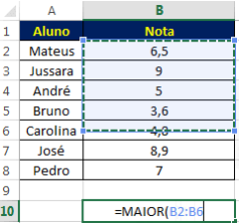
Já sentiu necessidade de encontrar o quarto maior número de uma lista? Ou que tal o sexto menor número e um intervalo no Excel? É justamente isso que iremos mostrar como é possível usar as funções MAIOR e MENOR.
Matriz Obrigatório. A matriz ou intervalo de dados cujo maior valor k-ésimo você deseja determinar
K Obrigatório. A posição (do maior) na matriz ou intervalo de célula de dados a ser fornecida.
Sintaxe: = MAIOR(matriz,k)
Sintaxe: = MENOR(matriz,k)

SE
Retorna um valor se teste _lógico avaliar como VERDADEIRO e um outro valor se for avaliado como FALSO.
Use SE para conduzir testes condicionais sobre valores e fórmulas e para efetuar ramificações de acordo com o resultado deste teste. O resultado do teste determina o valor retornado pela função SE.
Sintaxe:
=se(teste_lógico;Valor_se_verdadeiro; Valor_se_falso)

Parâmetros solicitados:
- Teste Lógico: é um valor ou expressão que será avaliada como VERDADEIRO ou FALSO
- Valor se verdadeiro: é o valor retornado caso o TESTE LÓGICO for VERDADEIRO
- Valor se falso: é o valor retornado caso o TESTE LÓGICO for FALSO

Exemplos:
=se(D3>7;"Aprovado";"Reprovado") é igual a "Aprovado"
SE(B3>C3;"Acima do orçamento";"OK") é igual a "Reprovado"
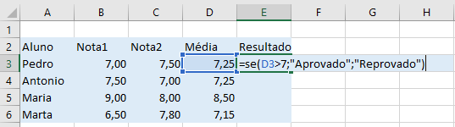

CONT.SE
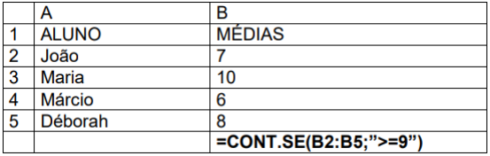
Agora você possui uma planilha onde tem os nomes dos alunos e as suas médias. E você deseja saber quantos alunos tiraram média maior ou igual a 9. Veja o exemplo:
(B2:B5) – refere-se ao endereço do intervalo de células que você deseja contar.
“>=9” – refere-se à condição, ou seja, esta fórmula só irá contar as células que contenham valores maiores ou igual a 9. Entre aspas deve-se informa a condição (o teste), mas também pode ser um texto. Independente de texto ou teste, deve-se colocar entre as aspas.
Exemplo com Texto: =CONT.SE(C2:C5;”APROVADO”)

CONTAR.VAZIO
Serve para contar as células que estão vazias. Por exemplo, você gostaria de saber quantos alunos não
entregaram tal trabalho, ou seja, estão sem a média. Exemplo:
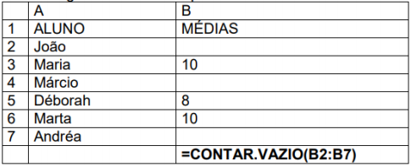
=CONTAR.VAZIO – é o nome da função
(B2:B7) – refere-se ao endereço do intervalo de células que se deseja contar

SOMASE
Esta função soma um intervalo de células, mediante uma condição estabelecida. Exemplo: Você gostaria de somar as faturas que já foram pagas neste mês. Então você tem uma planilha onde, na coluna A você coloca o nome do cliente, na coluna B coloca o valor da fatura e na coluna C, a situação, se foi paga ou não. Você gostaria de somar somente as faturas que estão pagas, assim você saberia o quanto já recebeu. A fórmula seria a seguinte:
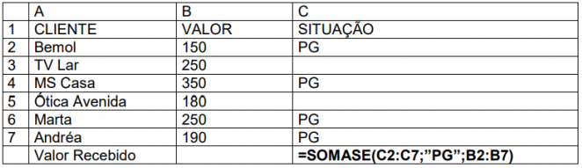
=SOMASE - é o nome da função.
C2:C7 – refere-se ao endereço inicial e final de células da situação, especificando se a fatura está paga ou não.
“PG” – é o critério para somar, ou seja, só somará as células de C2 até C7 que contiverem a palavra PG. O critério deverá sempre ser colocado entre aspas.
B2:B7 – refere-se ao intervalo de células que contém os valores a serem somados, mediante a
condição, ou seja, ele somará somente aqueles valores que na coluna C você digitou PG.

SOMASES
A função SOMASES é uma das funções de matemática e trigonometria, que soma todos os seus argumentos que atendem a vários critérios.
=SOMASES(intervalo_soma; intervalo_critérios1; critérios1; [intervalo_critérios2; critérios2];...)
Intervalo_soma - O intervalo de células para somar.
Intervalo_critérios1 - O intervalo testado usando os Critérios1.
Intervalo_critérios1 e Critérios1 configuram um par de pesquisa no qual um intervalo é pesquisado em busca de critérios específicos. Depois que os itens no intervalo forem encontrados, seus correspondentes valores em Intervalo_soma serão adicionados.

Critérios1 - Os critérios que definem quais células no Intervalo_critérios1 serão adicionadas.
Intervalo_critérios2;critérios2;... - Intervalos adicionais e seus critérios associados.
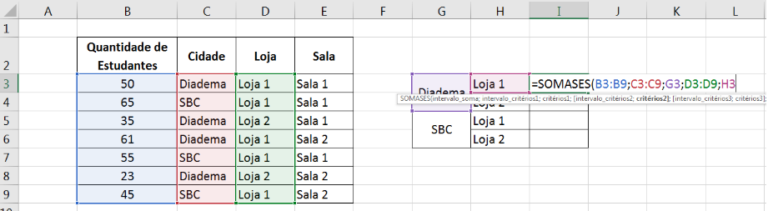

MÉDIASE
A função MÉDIASE calcula a média aritmética dos dados fornecidos satisfazendo determinada condição estabelecida é sua sintaxe é: MÉDIASE (intervalo;critérios; intervalo_média).

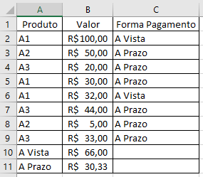
Intervalo – são os dados (células) que serão avaliados. No caso, o
intervalo (C2:C9).
Critérios – é a condição estabelecida para o cálculo da média. No
caso, a expressão “A vista”.
Intervalo_média – são os dados (células) utilizados para o cálculo
da média. No caso, o intervalo (B2:B6).
=MÉDIASE(C2:C9;"A Vista";B2:B9)

MÉDIASES
Retorna a média (média aritmética) de todas as células que satisfazem vários critérios.
=MÉDIASES(intervalo_média, intervalo_critérios1, critérios1, [intervalo_critérios2, critérios2], ...)
Intervalo_média - Uma ou mais células a serem usadas para o cálculo da média, incluindo números ou nomes, matrizes ou referências que contêm números.
Intervalo_critérios1, intervalo_critérios2, … - intervalos para avaliar os critérios associados.
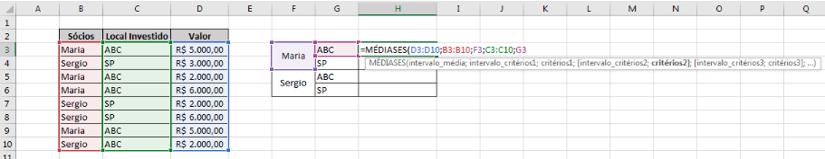
Critérios1, critérios2, … Os critérios na forma de um número, uma expressão, uma referência de célula ou um texto que define quais células serão usadas para calcular a média. Por exemplo, os critérios podem ser expressos como 32, "32", ">32", "maçãs" ou B4.

HOJE
A função hoje é útil quando precisa-se ter a data atual exibida na planilha, independentemente de quando a pasta de trabalho for aberta. Exemplo: Em uma célula em branco escreve-se =hoje() e o Excel te devolve o dia de hoje. A função hoje não possui argumentos. Veja o exemplo
 | A | B | C
1 | Data | =HOJE()
2
3

AGORA
A função Agora( ) retorna a data e hora do sistema. A data é inserida no formato dd/mm/aaaa e a hora no formato hh:mm. Por exemplo, para inserir a data e hora atual em uma célula, basta digitar a seguinte fórmula:
=Agora( )
Mas porque utilizar a função Agora( ) e não digitar a data e hora diretamente? A vantagem da função Agora( ) é que ela atualiza o valor da data e da hora, toda vez que a planilha for aberta. Essa função não possui argumentos.
DICA: Você pode inserir a hora atual em uma célula ou fórmula, facilmente, pressionando simultaneamente a tecla ctrl, a tecla shift e a tecla de dois-pontos ( : ). A hora é inserida no formato hh:mm.

DIA DA SEMANA
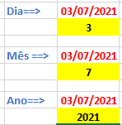
DIA.DA.SEMANA (argumento 1) : retorna o dia que representa o dia da semana ( 1= domingo; 2= segunda... )
DIA: Retorna o dia do mês de uma data específica, em formato numérico.
MÊS: Retorna o mês de uma data especifica, em formato numérico.
ANO: Retorna o ano de uma data especifica, em formato numérico.
DIAS360: Retorna a diferença entre dois dias com base no ano de 360 dias usado em alguns cálculos de juros.
DIATRABALHOTOTAL: Retorna o número de dias úteis entre dois dias determinados.

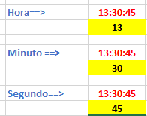
Funções HORA, MINUTO E SEGUNDO
Sintaxe: =HORA(núm_série)
Sintaxe: =MINUTO(núm_série)
Sintaxe: =SEGUNDO(núm_série)

EXERCÍCIO
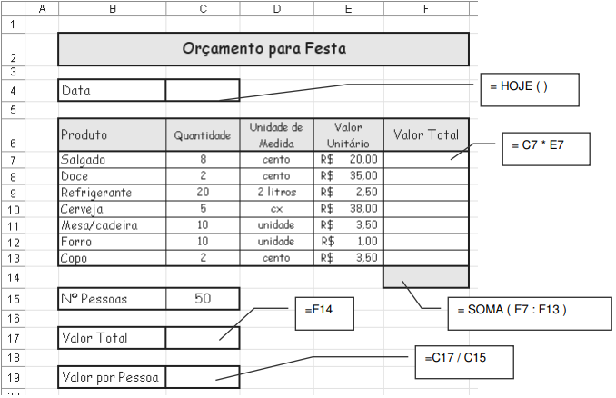
ESQUERDA
=esquerda(texto,número_de_caracteres)
Uma referência à uma célula que contenha texto. O parâmetro número_ de_caracteres um valor inteiro que define o número de caracteres que será retornado a partir do início (esquerda) da string passada no primeiro parâmetro.
Esta função atua em valores do tipo texto. A função esquerda, retorna um determinado número de caracteres a partir da esquerda (início) de uma String de Texto.
Exemplo:
Se na célula B2 tivermos o texto "Curso Básico de Excel", então:
=ESQUERDA(B2;7) – Retorna Curso B
=ESQUERDA(“Todos devem Participar”;6) – Retorna Todos
Observe que o espaço em branco também conta como um caractere.

DIREITA
=direita(texto,número_de_caracteres)
Uma referência à uma célula que contenha texto. O parâmetro número _de_caracteres é um valor inteiro que define o número de caracteres que será retornado a partir do final (direita) da string passada no primeiro parâmetro.
Esta função atua em valores do tipo texto. A função direita, retorna um determinado número de caracteres a partir da direita de uma String de Texto.
=DIREITA(B2;7) – Retorna xcel 97
=direita(“todos devem Participar”;4) – Retorna ipar
Observe que o espaço em branco também conta como um caractere.

Função Concatenar
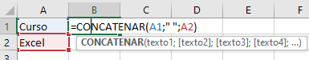
Esta função permite agrupar caracteres de um texto, ou seja, agrupa vários itens de texto num único item de texto. O operador "&" pode ser usado no lugar de CONCATENAR.

Função Num.Caract
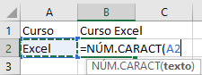
Esta função retorna o número de caracteres de uma cadeia de texto Parâmetros solicitados: é solicitado apenas o texto

PROCV E PROCH
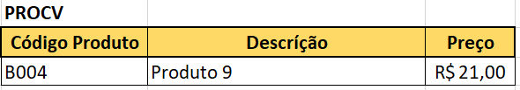
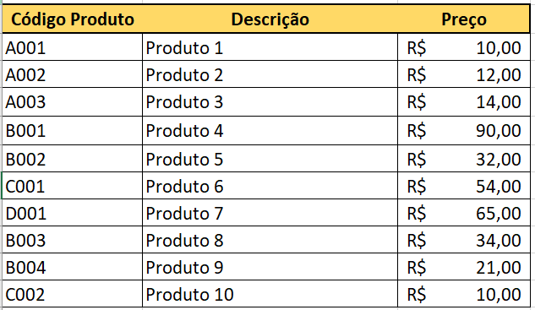

Essa função possui 4 argumentos, que são: valor procurado, matriz tabela, número do índice da coluna e o tipo de procura.
Valor_procurado – Esse argumento é o valor que será procurado na tabela, no nosso exemplo o valor que vamos procurar dentro da tabela se encontra na célula F3.
Matriz_tabela – Aqui vamos colocar toda a tabela que contém as informações que vamos procurar, neste caso nossa tabela vai da célula A2 até C12.
Núm_índice_coluna – É o número da coluna que queremos retornar o dado, ou seja, como queremos obter a informação de venda relacionada ao código procurado vamos colocar o número 4 que é exatamente a coluna que possui essa informação.
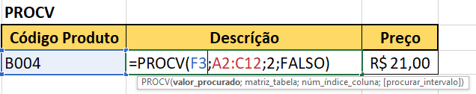
Procurar_intervalo – Faz referência ao tipo de procura que será feita, pode ser uma busca com correspondência exata (FALSO ou 0) ou pode ser com uma correspondência aproximada (VERDADEIRO ou 1). Neste caso, como estamos procurando por algo específico vamos colocar a correspondência exata.
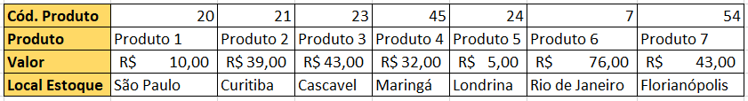

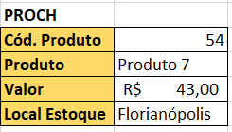
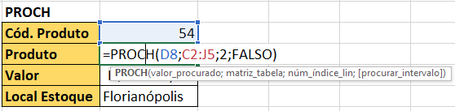

Dados
Importando Arquivos CSV no Excel
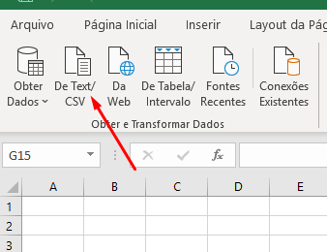
Arquivos CSV (Comma-Separated Values, ou Valores Separados por Vírgula) são amplamente usados para armazenar dados tabulares. No Excel, a aba "Dados" oferece ferramentas poderosas para importar, tratar e atualizar essas informações de forma dinâmica.
✅ Quando usar arquivos CSV?
Quando você recebe dados de sistemas externos (ex: ERPs, bancos, sistemas web).
Quando você exporta dados de um sistema para trabalhar no Excel.
Para importar grandes volumes de dados de maneira estruturada.
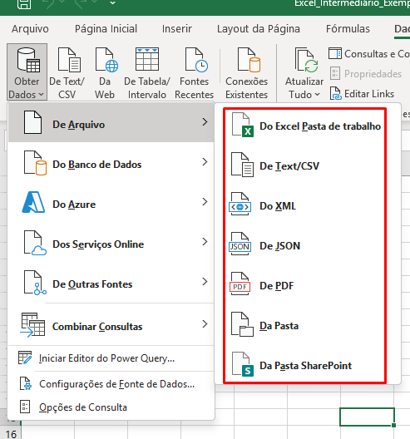
📥 Passo a Passo: Importando um Arquivo CSV no Excel
Abra o Excel e vá até a aba “Dados”.
No grupo "Obter e Transformar Dados", clique em:
📁 “Obter Dados”
➡️ “De Arquivo”
➡️ “De Texto/CSV”
Selecione o arquivo CSV que deseja importar.
Excel abrirá uma janela de pré-visualização:
Verifique se os dados estão separados corretamente por colunas. Escolha o delimitador correto (vírgula, ponto e vírgula, tabulação etc.). Clique em “Carregar” para importar diretamente ou em “Transformar Dados” para abrir o Power Query.
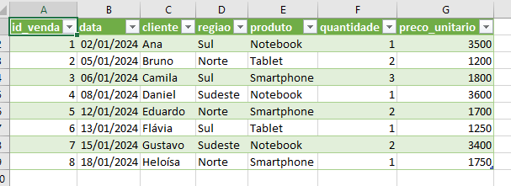
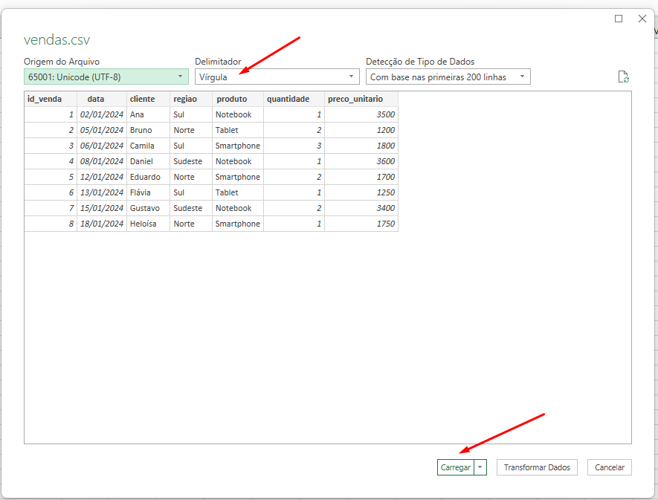
🛠️ Recursos avançados (opcional):
Ao clicar em "Transformar Dados", você abrirá o Editor do Power Query, onde pode:
- Filtrar linhas (ex: remover vazias).
- Dividir colunas por delimitadores.
- Alterar tipos de dados (texto, número, data).
- Remover colunas desnecessárias.
- Criar colunas personalizadas com fórmulas.

Se o CSV estiver com acentos ou caracteres estranhos, selecione a codificação UTF-8 na janela de pré-visualização.
Utilize “Transformar Dados” se quiser limpar, reorganizar ou filtrar os dados antes de carregá-los.

Dicas

🧹 Remover Duplicadas no Excel
Local: Aba “Dados” → Grupo “Ferramentas de Dados” → Botão “Remover Duplicadas”
A funcionalidade Remover Duplicadas permite excluir automaticamente linhas repetidas em sua planilha com base em uma ou mais colunas. Isso é útil quando você precisa limpar listas, cadastros, registros de vendas ou qualquer base de dados onde a repetição de informações é indesejada.
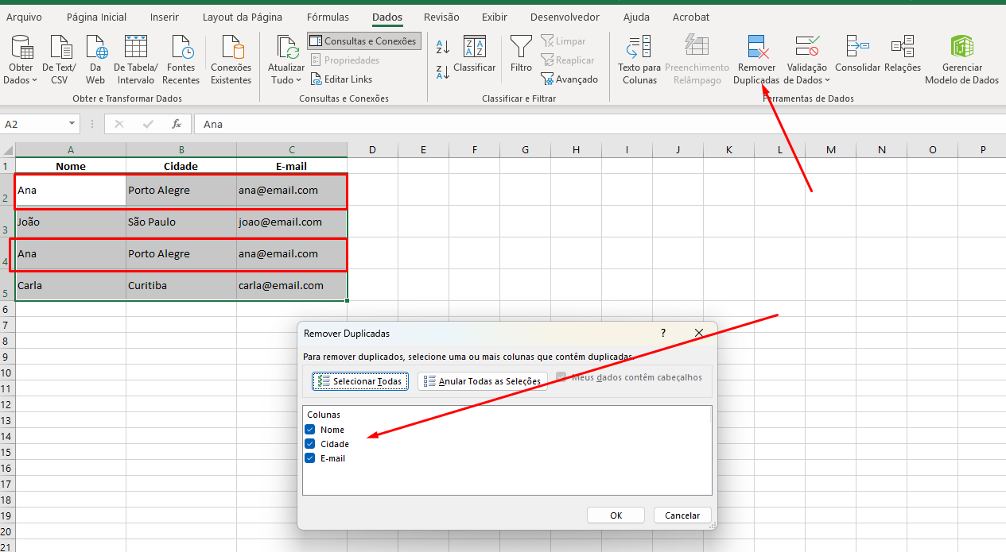
🧭 Quando usar?
- Eliminação de nomes repetidos em uma lista de presença.
- Limpeza de bases de dados com registros duplicados.
- Preparação de dados antes de análises ou cruzamentos.
📥 Passo a Passo: Removendo Duplicatas
- Selecione a tabela ou intervalo de dados que deseja limpar.
- Vá até a aba “Dados”.
- Clique em “Remover Duplicadas”.
- Na janela que aparece:
- Marque as colunas que deseja usar como base para verificação de duplicação.
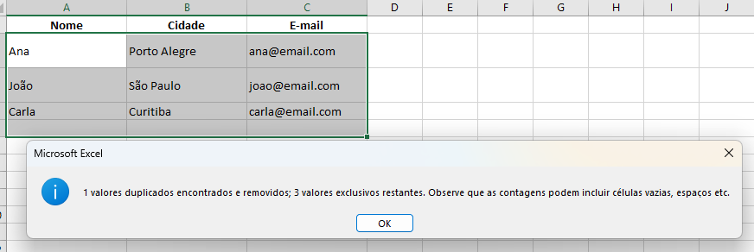
- Ex: Se você marcar apenas “Nome”, o Excel irá remover registros com o mesmo nome, mesmo que outros campos sejam diferentes.
- Clique em OK.
O Excel informará quantos valores duplicados foram removidos e quantos valores únicos permaneceram.

✅ Validação de Dados no Excel
Local: Aba “Dados” → Grupo “Ferramentas de Dados” → Botão “Validação de Dados”
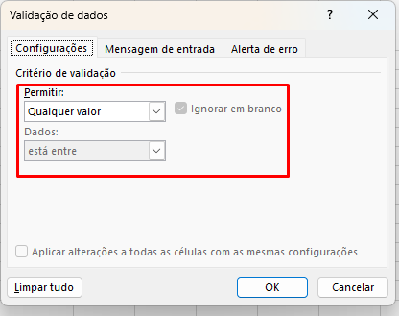
A funcionalidade Validação de Dados permite controlar o tipo de informação que pode ser inserida em uma célula, como números dentro de um intervalo, datas válidas ou valores selecionados de uma lista suspensa.
🧭 Quando usar?
Restringir a entrada a valores numéricos dentro de um intervalo (ex: entre 1 e 10).
Permitir apenas datas futuras ou específicas.
Criar listas suspensas com opções predefinidas (ex: “Sim”, “Não”, “Talvez”).
Evitar erros e padronizar o preenchimento de planilhas por múltiplos usuários.
🧪 Tipos de Validação possíveis:
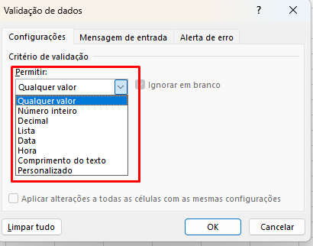
Tipo de Validação Exemplo de Uso
Número inteiro - Apenas valores entre 1 e 100
Decimal - Números com casas decimais (ex: 3,14)
Lista suspensa - Opções como “Pago”, “Pendente”, “Cancelado”
Data - Somente datas após 01/01/2025
Texto com limite - Máximo de 50 caracteres
Personalizada (Fórmula) Ex: =A1>B1 ou =ÉPAR(A1)
📥 Passo a Passo: Criando uma Lista Suspensa
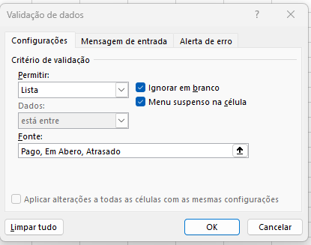
Selecione as células onde deseja aplicar a validação.
Vá até a aba “Dados”, clique em “Validação de Dados”.
Na janela que aparece:
Em “Permitir”, selecione “Lista”.
Em “Fonte”, digite os valores separados por vírgula:
Sim,Não,Talvez
Marque a opção “Ignorar em branco” se quiser permitir células vazias.
Clique em OK.
Agora as células terão um menu suspenso com essas opções!
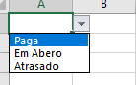

🔍 Filtros no Excel
Local: Aba “Dados” → Grupo “Classificar e Filtrar” → Botão “Filtro”
O recurso Filtro permite visualizar apenas os dados que atendem a determinados critérios, facilitando análises, buscas e segmentações dentro de grandes tabelas. Os filtros não alteram os dados — apenas escondem temporariamente os que não se encaixam nos critérios definidos.
🧭 Quando usar?
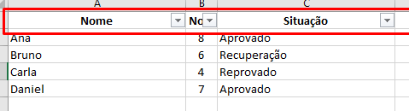
Visualizar apenas os pedidos com status “Pendente”.
Filtrar alunos com nota maior que 7.
Exibir vendas de um mês específico.
Ver apenas produtos com estoque zerado.
📥 Passo a Passo: Aplicando um Filtro
Selecione a tabela ou clique em qualquer célula do seu conjunto de dados.
Filtro 1: Clique na seta da coluna "Situação" e selecione apenas “Aprovado”.
Resultado: Exibe apenas Ana e Daniel.
Filtro 2: Na coluna "Nota", selecione “Número → Maior que 6”.
Resultado: Exibe apenas Ana (8) e Daniel (7).

💡 Dica extra:
Se quiser remover o filtro e ver todos os dados novamente:
Clique no botão “Limpar” (ícone de borracha) na aba “Dados”.
Ou remova o filtro clicando novamente no botão “Filtro”.
Vá até a aba “Dados”.
Clique em “Filtro” (ícone de funil).
Pequenas setas suspensas aparecerão nos cabeçalhos de cada coluna.
Clique na seta da coluna que deseja filtrar.
Escolha: Filtrar por valores específicos (ex: apenas “Ativo”).
Filtrar por condições (ex: maior que, contém, começa com...).
Filtrar por cores (se houver formatação condicional ou preenchimento).

Gráficos no Excel (Nível Intermediário)
Local: Aba “Inserir” → Grupo “Gráficos”
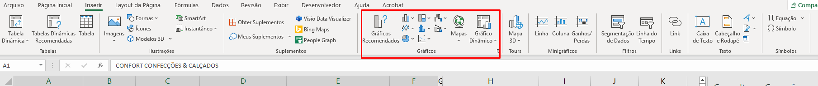
Os gráficos transformam dados em representações visuais que facilitam a análise, comparação e apresentação de informações. Saber escolher o tipo de gráfico certo e ajustá-lo visualmente são habilidades importantes para usuários intermediários.
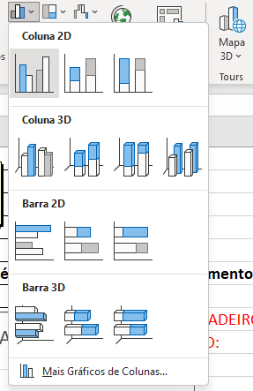
🧭 Quando usar um gráfico?
Comparar vendas mensais de produtos.
Visualizar a evolução de desempenho de alunos ao longo do tempo.
Mostrar proporções entre categorias (ex: distribuição de gastos).
Destacar tendências (ex: crescimento, queda, sazonalidade).
📥 Passo a Passo: Criando um Gráfico Básico
Selecione a tabela de dados que deseja representar.
Vá até a aba “Inserir”.
Escolha o tipo de gráfico mais adequado:
Colunas ou Barras – comparação entre categorias.
Linha – evolução ou tendências ao longo do tempo.
Pizza – proporção ou fatias de um total.
Área – como a linha, mas preenchido.
Dispersão (XY) – correlações entre variáveis numéricas.
Após inserir, use as abas de ferramentas de gráfico para personalizar.
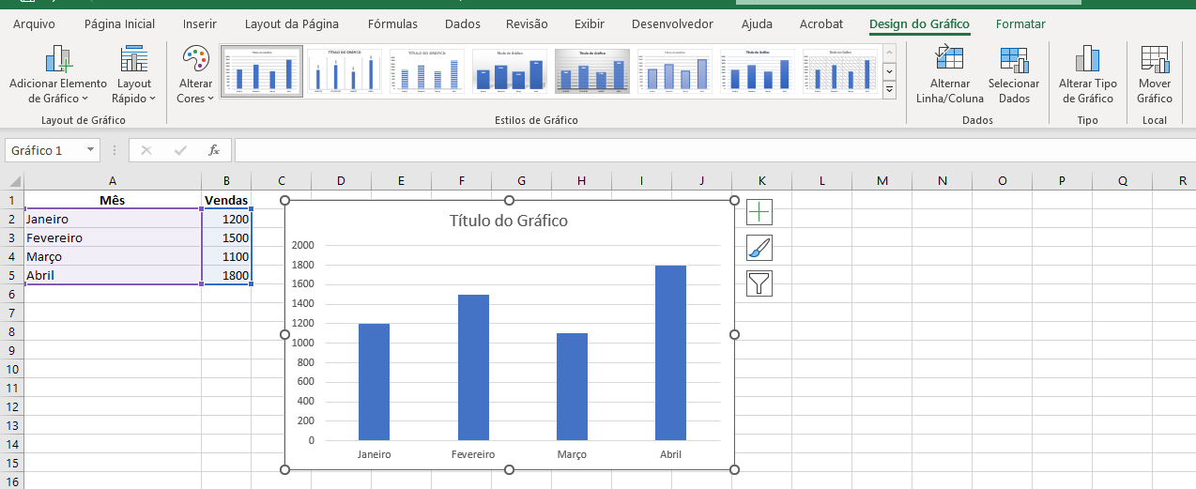

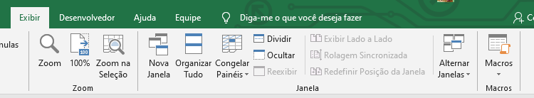
Macros

O Excel vem para otimizar suas tarefas rotineiras por meio de programação. O macro vem para automatizar a sua planilha. Os macros podem ser feitos para formatar a planilha, construção de formulas, transferir dados e etc. O Macro pode ser feito em duas formas: usando o gravador de macros ou digitando o código assim usando a janela do VBA. Mas vamos aprender usando o gravador de macros porque não é preciso saber os códigos da linguagem de programação.
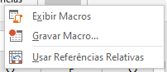
GRAVANDO MACRO
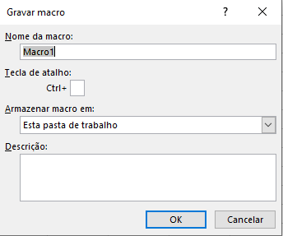
Nome da macro não pode ter espaço e deve começar com letra. Exemplo classificar.
Tecla de atalho deve usar letra maiúscula para não perde os atalhos do Excel já existente, usando uma letra maiúscula aparecerá o SHIFT, exemplo: C, então ficará CTRL+SHIFT+C.
IMPORTANTE

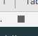
Armazenar macro em pasta de trabalho pessoal de macro para ser utilizado sempre no seu Excel e não só no arquivo que foi criado a macro.
Descrição é necessário para que possamos sempre lembrar o que faz a determinada macro. Clique no botão OK.

